**APRENDIZAJE N°7**

**Corporación educacional Colegio “Sao Paulo”**

**Placilla Nº 333 Estación Central  
Unidad técnico-pedagógica**



|  |
| --- |
| **Tema: Ubicación de los griegos** |
| **Fecha: 19/05/2025** |

**El espacio geográfico de griegos.**

Si bien las culturas griega y romana no constituyeron países, como Chile, se localizaron en espacios geográficos definidos en los alrededores del mar Mediterráneo. De ellas, la cultura que primero surgió fue la griega, que influenció a los romanos en muchos aspectos de la vida diaria.

La península de los Balcanes, que corresponde a parte importante del espacio geográfico habitado por los griegos, además de ser montañosa, destaca por la cantidad de islas que la rodean. La geografía del territorio griego, con tantas islas y montañas, influyó en la organización política y económica de este pueblo: cada ciudad era independiente, es decir, tenía un gobierno y leyes propias; y la principal actividad económica fue el comercio marítimo.

**Mar, montañas y valles, el entorno de griegos.**

El mar Mediterráneo tuvo un papel importante en el desarrollo de las antiguas culturas griega, pues permitió conectar Asia, África y Europa. Además, su clima templado, apropiado para la agricultura, lo convirtieron en un lugar atractivo para vivir.

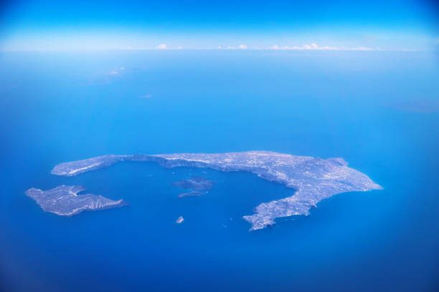 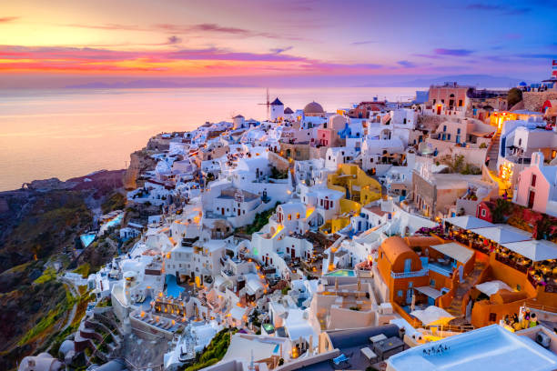

Isla, Grecia Santorini, actual Grecia

a.- ¿Por qué fue importante el mar Mediterráneo para los griegos?

___________________________________________________________________________________________________________  
  
___________________________________________________________________________________________________________

b.- Observa las imágenes. ¿Qué elementos naturales ves en ambas fotos?  
  
___________________________________________________________________________________________________________  
  
___________________________________________________________________________________________________________

c.- ¿Qué tipo de clima tenía el lugar donde vivían los griegos?  
___________________________________________________________________________________________________________  
  
___________________________________________________________________________________________________________

d.- ¿Te gustaría vivir cerca del mar Mediterráneo? ¿Por qué?  
  
___________________________________________________________________________________________________________  
  
___________________________________________________________________________________________________________

2.- Sintetiza la información sobre el espacio geográfico de griegos.

Cadenas montañosas existentes

Ubicación de los Griegos.

Otras características físicas.

Mares que lo rodean